̊̊̊̊°
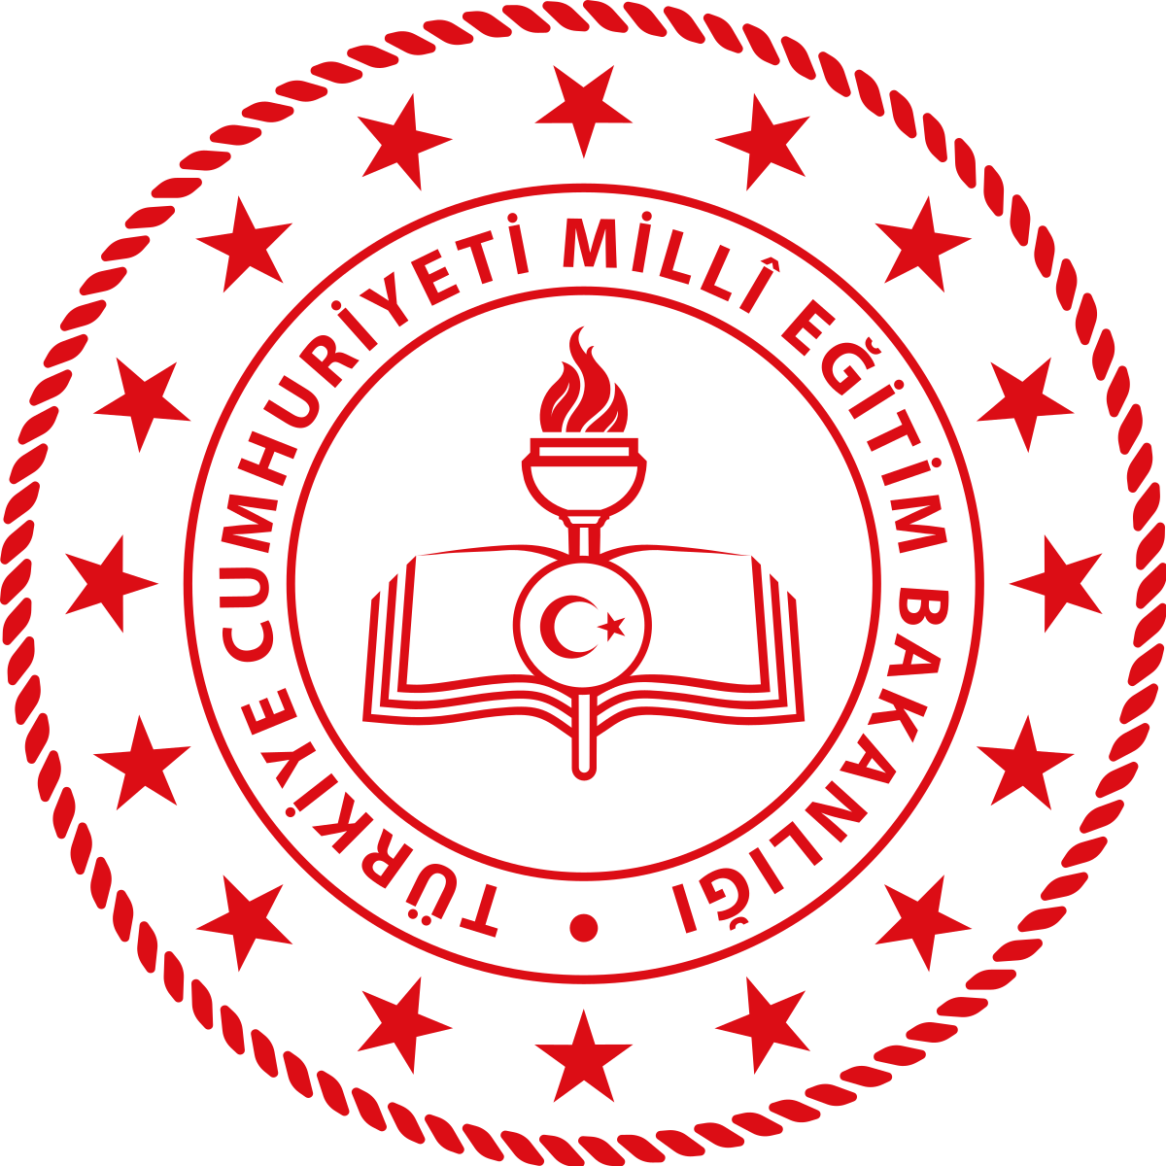

T.C.
MİLLÎ EĞİTİM BAKANLIĞI
Ortaöğretim Genel Müdürlüğü

“OKUL ORTAKLIĞI PROGRAMI”
UYGULAMA KILAVUZU

Nisan 2022

PROGRAMIN AMACI

Bu program ile okullar arasındaki iş birliği ve desteği artırarak eğitim öğretim sürecine katkı sağlamak, üreten ve paylaşan dinamik okullar anlayışını geliştirmek, öğrenciler arasında bilgi, kültür, sevgi, saygı, sosyal sorumluluk, yardımlaşma, dayanışma gibi konuları paylaşmak ve geliştirmek özellikle okullar arasındaki farklılıklar azaltılarak fırsat eşitliğine katkı amaçlanmaktadır.
Farklı eğitim tecrübelerine, kaynaklara sahip okulların bu tecrübelerini ortak okuluyla paylaşarak; ortak öğrenme ve öğretme süreçleri planlama, ortak eğitimler düzenleme, ortak sosyal faaliyetler ve projeler gerçekleştirme gibi eğitim öğretim faaliyetlerini yürütmeleri hedeflenmektedir. Genel amaç eğitim öğretimin niteliğini artıracak ortak faaliyetler gerçekleştirmek, deneyimleri paylaşmak, olumlu örnekleri hayata kazandırmak, öğrenme toplulukları oluşturmaktır. Öğrencilerde ve öğretmenlerde eğitim geleneği, proje tecrübeleri, bilgi, deneyim, kurum kültürü ve değer paylaşımının karşılıklı olarak aktarılması bu programın en önemli amaçlarındandır.

PROGRAMIN KAPSAMI

Bu program Ortaöğretim Genel Müdürlüğüne bağlı Anadolu lisesi, fen lisesi ve sosyal bilimler lisesi okul yöneticileri, öğretmen, öğrencileri ve velileri kapsamaktadır. Okul ortaklığı programında yer alan ortak okullar farklı illerden seçilmişlerdir.
Okul ortaklığı programı kapsamında okullar bilgi paylaşımı ve ortak çalışmalar yapmalı, çevrim içi ya da yüz yüze toplantılar ve buluşmalar gerçekleştirmelidir. Akademik, sosyal, kültürel, sanatsal vb. alanlarda başarılı uygulama örnekleri olan okullar, ortak okulu ile çalışılacak konulara uygun olacak şekilde yazılı, görsel ve dijital materyal vb. kaynakları paylaşmalıdır. Örneğin; proje çalışmalarında tecrübe sahibi olan okul, proje hazırlama sürecinde yaptıkları çalışmaları ortak okulu ile paylaşmalı ya da ortak okulu ile birlikte proje çalışması gerçekleştirmelidir.
YAPILACAK FAALİYETLER

1739 Sayılı Millî Eğitim Temel Kanunu, Millî Eğitim Bakanlığı Ortaöğretim Kurumları Yönetmeliği, Millî Eğitim Bakanlığı Eğitim Kurumları Sosyal Etkinlikler Yönetmeliği, Millî Eğitim Bakanlığı Sosyal Etkinlik İzinleri Yönergesi ile 1 sayılı Cumhurbaşkanlığı Teşkilatı Hakkında Kararnamesi. (10/7/2018/28758 Resmî Gazete) çerçevesinde;

Okul ortaklığı programı kapsamındaki okulların yapacakları faaliyetler aşağıda listelenmiştir;
- Etkinlik takviminde belirtilen iş ve işlemlerin yapılması,
- Okul ortaklığı programındaki okullar arasında belirlenecek konu başlıklarında çevrim içi ya da yüz yüze bilgi paylaşımlarının ve ortak uygulamaların yapılması,
- Ortak okul koordinatörlerinin belirlenmesi, ortak zümre toplantılarının yapılması ve ortak zümre başkanlarının belirlenmesi,
- Okul ortaklığı programındaki okulların kurumsal internet sitelerinde ortak okulları ile ilgili bölüm/sekme oluşturulup ortak yapılan çalışmaların paylaşılması,
- Öğretmenler arası iş birliği ve tecrübe aktarımının artırılması ve materyal paylaşımında bulunabilecekleri ortamların sağlanmasına yönelik çalışmaların yapılması, (e-posta grupları, bilgi ve tecrübe paylaşım grupları, misafir öğretmen uygulaması, ders izleme vb.)
- Okul ortaklığı programındaki okullar arasında kütüphane, laboratuvar vb. eğitim ortamları için materyal desteği sağlanması,
- Okul ortaklığı programındaki okullar tarafından yapılacak çalışmalar için hedef ve performans göstergeleri belirtilerek ortak eylem planları hazırlanması,
- Ortak eylem planlarının hedef ve göstergeler koyarak yürütülmesi,
- Okul ortaklığı programındaki okullar tarafından hazırlanan ortak eylem planlarının Ağustos ayı sonunda il millî eğitim müdürlüklerine gönderilmesi,
- Okul ortaklığı programındaki okullar tarafından ortak hazırlanan eylem planları doğrultusunda yapılan çalışmaların yer aldığı değerlendirme raporlarının hazırlanarak il millî eğitim müdürlüklerine gönderilmesi,
- Yapılacak çalışmalar, siyasi, reklam içerikli, genel ahlak kurallarına ve toplum yapısına aykırı vb. unsurlardan uzak olması,
- Bir sonraki eğitim öğretim yılında yapılacak faaliyetlerin izleme değerlendirme sonucuna göre yeniden planlamasıdır.

Okul ortaklığı programı kapsamındaki il millî eğitim müdürlüklerinin yapacakları faaliyetler aşağıda listelenmiştir;

- İl millî eğitim müdürlüklerinin süreçleri değerlendirip ortak okulların çalışmalarını yakından takip etmesi,
- İzleme ve değerlendirmesi yapılan ortak çalışmaların hedef ve göstergeler doğrultusunda yıl olarak değerlendirilmesi,
- Okul ortaklığı programındaki okullar tarafından ortak hazırlanan eylem planları ve eylem planları doğrultusunda yapılan çalışmaların yer aldığı ortak değerlendirme raporlarının Ağustos ayı sonunda Ortaöğretim Genel Müdürlüğüne gönderilmesidir.

OKULLARIN ORTAK ÇALIŞMA YAPACAKLARI KONU BAŞLIKLARI

- Akademik başarıyı artırma çalışmalarını ortaklaşa planlama ve uygulama,
- Öğretmenlere yönelik ortak eğitimler düzenleme,
- Patent, faydalı model, marka, tasarım tescili alma sürecinde işbirlikli çalışmalar yürütme,
- Destekleme ve Yetiştirme Kurslarına yönelik ortak çalışmalar yürütme,
- Zümrelerin kullandığı öğretim yöntem ve tekniklerine yönelik paylaşımda bulunma,
- Toplum hizmeti çalışmaları ve sosyal sorumluluk projeleri yürütme.
OKULLARIN ORTAK ÇALIŞMA KAPSAMINDA YAPACAKLARI ÖRNEK FAALİYETLER°

- Ortak sınav hazırlama,
- Ortak soru ve materyal havuzu oluşturma,
- Ortak yıllık plan ve ders planı hazırlama ve uygulama,
- Proje hazırlama sürecinde işbirlikli çalışmalar gerçekleştirme,
- Öğrenme eksiklikleri ve kayıplarını gidermeye yönelik okul müdürlüklerince gerçekleştirilen çalışmaları planlama ve yürütme,
- Yükseköğretime geçiş sınavlarına hazırlık sürecinde ortak çalışmalar yürütme,
- Kariyer planlama vb. rehberlik çalışmaları planlama ve uygulama,
- Ortak düzey belirleme sınavları yapma, değerlendirme ve sınav sonucuna yönelik yeni planlar yapma,
- Derslerin teorik öğretimden çok uygulamalı olarak öğretimine yönelik eğitim planlamaları ve uygulamaları yapma,
- Okul kütüphanelerinde bulunan kitapların akademik başarıya, olimpiyatlara vb. faaliyetlere hazırlık sürecindeki etkili kullanımına yönelik çalışmalar gerçekleştirme,
- Okul ve çevre iş birliğini sağlamaya yönelik çalışmalar yürütme,
- Kulüp faaliyetlerine yönelik ortak çalışmalar hazırlama ve uygulamalar gerçekleştirme,
- Ortak toplum hizmeti çalışmaları ve sosyal sorumluluk projeleri planlama ve gerçekleştirme,
- Belirlenen alana yönelik ortak atölye çalışmaları (tarih atölyesi, matematik atölyesi, yazarlık atölyesi vs.), felsefe ve bilim söyleşileri, yabancı dil çalışmaları vb. yürütme,
- Ortak yayın, dergi vb. çalışmalar yapma,
- Alanında uzman kişilerin katıldığı ortak konferans, söyleşi gibi faaliyetler düzenleme,
- Velilerin de katılacağı söyleşi, seminer vb. faaliyetler yapma,
- Yaz kampı /kış kampı ile akran öğretimini de önceleyecek şekilde akademik başarıyı artırmaya yönelik çalışmalar yapma,
- Bilimsel, teknolojik, sosyal, kültürel, sportif ve sanatsal alanlarda iki okulun öğrencilerinden oluşan öğrenci gruplarıyla yarışmalar gerçekleştirme.
° Okulların ortak çalışma çerçevesinde yapacakları örnek faaliyetler dışında kalan diğer hususlar.

OKUL ORTAKLIĞI PROGRAMI SÜRESİ

Okul ortaklığı programı 4 yıl süreli olup 4. yıl sonunda ortak okullar da değişiklik yapılabilir.

ETKİNLİK TAKVİMİ

1 | Okul Ortaklığı Programı Uygulama kılavuzunun il, ilçe ve okullara duyurulması | Mayıs 2022
2 | Ortak okulların okul yöneticileri ve zümre öğretmenlerinin katıldığı çevrim içi toplantılar ile okulun durumu ve yapılan çalışmalar hakkında bilgi paylaşımında bulunulması | Eylül 2022
3 | Ortak okul koordinatörlerinin belirlenmesi,  Ortak zümre toplantıları yapılarak zümreler tarafından yapılacak çalışmaları koordine edecek ortak zümre başkanlarının belirlenmesi | Eylül 2022
4 | Okulların, zümre öğretmenlerinin ortak yapacakları faaliyetlere yönelik hedef ve performans göstergesi belirtilerek ortak eylem planlarının* hazırlaması | Eylül 2022
5 | Okulların hazırladıkları ortak eylem planlarının I. grup okullarca ilçe/il millî eğitim müdürlükleri üzerinden Ortaöğretim Genel Müdürlüğüne gönderilmesi | Eylül 2022
6 | Okulların ortak hazırladıkları eylem planları doğrultusunda ortak çalışmalar yapması | Ekim 2022-Haziran **  2023
7 | Ortaöğretim Genel Müdürlüğü tarafından “Okul Ortaklığı Programı Değerlendirme Toplantısı”nın düzenlenmesi | Haziran 2023
8 | Ortak okullarca; yapılan çalışmalara yönelik izleme değerlendirme raporlarının hazırlaması | Temmuz 2023
9 | Okulların hazırladıkları ortak değerlendirme raporlarının I. grup okullarca ilçe/il millî eğitim müdürlükleri üzerinden Ortaöğretim Genel Müdürlüğüne gönderilmesi | Ağustos 2023

* Örnek eylem planı modülü okullara ayrıca gönderilecektir.
**Yaz kampı yapılması durumunda faaliyetler Temmuz ayında da devam edebilir.

İLETİŞİM BİLGİLERİ

Adres: Millî Eğitim Bakanlığı Ortaöğretim Genel Müdürlüğü, Atatürk Bulvarı No: 98 Merkez Bina Kat: 5 Kızılay/ Çankaya-ANKARA
E-posta: ogm@meb.gov.tr
İnternet Adresi: http://ogm.meb.gov.tr

